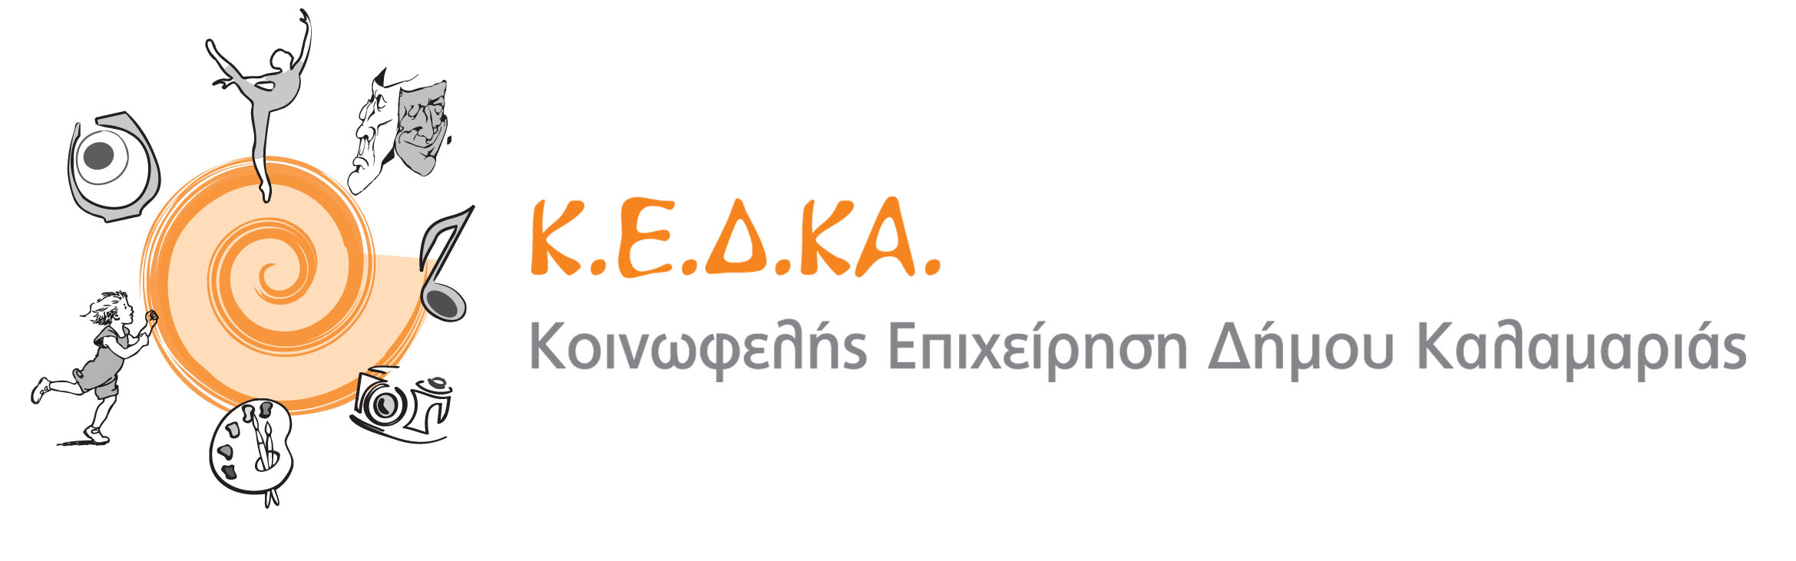

**ΑΝΑΚΟΙΝΩΣΗ**

Οι εγγραφές και επανεγγραφές των νηπίων και βρεφών, στους βρεφονηπιακούς σταθμούς της Κ.Ε.Δ.ΚΑ. για το σχολικό έτος 2017-2018, θα πραγματοποιούνται καθημερινά, από τις 22.05.2017 έως και τις 23.06.2017 κατά τις εργάσιμες ημέρες και ώρες στις εξής διευθύνσεις:

* **Παιδικός σταθμός (πρωινός - απογευματινός) «Το πρώτο μου σχολείο»**

Καλαβρύτων 17, τ.κ. 55133, τηλ.& fax 2310 458366.

* Θα γίνονται δεκτά **νήπια ηλικίας 2,5 ετών μέχρι την 30η Ιουνίου**
* **Βρεφικός σταθμός «Βρεφική Φωλιά»**

Αντιγόνης & Ερατύρας 35, τ.κ.55133, τηλ.& fax 2310 446087

* Θα γίνονται δεκτά **βρέφη που έχουν συμπληρώσει τον πέμπτο (5) μήνα** κατά την εγγραφή τους στο τμήμα.

Οι ενδιαφερόμενοι κατά την εγγραφή θα πρέπει να προσκομίζουν τα εξής δικαιολογητικά:

1. **Πιστοποιητικό γέννησης του παιδιού.**
2. **Ιατρική βεβαίωση για την κατάσταση υγείας του παιδιού και φωτοτυπία τον υποχρεωτικό εμβολιασμό από το βιβλιάριο υγείας του παιδιού.**
3. **Εκκαθαριστικό της εφορίας τελευταίου έτους.**
4. **Απόδειξη λογαριασμού για την ακριβή διεύθυνση κατοικίας.**
5. **Βεβαίωση εργοδότη της μητέρας και αποδεικτικό των εισφορών που καταβάλει για την εργασία της.**

Για την εγγραφή νηπίων αλλοδαπών γονέων στο Σταθμό, απαραίτητη προϋπόθεση είναι η άδεια νόμιμης παραμονής στη χώρα μας.

**Για επανεγγραφές απαιτείται :**

1. **H αίτηση του γονέα.**
2. **Ιατρική βεβαίωση για την κατάσταση υγείας του παιδιού και φωτοτυπία τον υποχρεωτικό εμβολιασμό από το βιβλιάριο υγείας του παιδιού.**
3. **Εκκαθαριστικό της εφορίας τελευταίου έτους.**
4. **Βεβαίωση εργοδότη της μητέρας και αποδεικτικό των εισφορών που καταβάλει για την εργασία της.**

**Η ΠΡΟΕΔΡΟΣ**

**ΑΝΤΩΝΟΥΔΗ ΟΛΥΜΠΙA**

